导学案讲义 - 学生版 - Pandoc

例 1：分式与根式
函数 $f(x)=\frac{\sqrt{2x−1}}{x−2}$ 的定义域需要同时满足两个条件。
我的判断：______________________________

例 2：二次函数
已知 $f(x)=x^{2}−2x−3$。
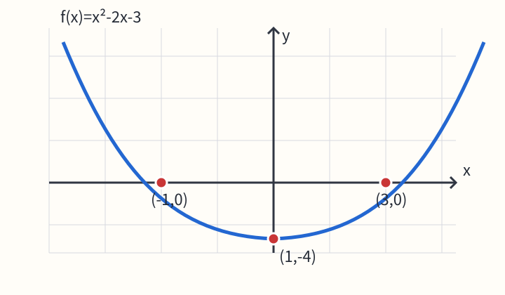
原图待校对：图像与题面解析式存在疑点，请核对原稿。
（1）求零点：____________________
（2）写出单调递增区间：____________

例 3：分段函数
$f(x)=\left\{\begin{matrix}ax+1 & x<0 \\ x^{2}−1 & x≥0\end{matrix}\right.$​
若 f(-2)=3，求 a 和 f(1)。
作答：______________________________

独立公式编辑验证
$y=\sqrt{x^{2}+1}$​

例 4：对数不等式
解 $\log_{2}(x−1)≤1$。
作答：______________________________

